Solo para MSX? claro pijo!!

1 copiamos y pegamos nuestro fichero cas junto a los archivos de mcp, esto solo funciona en ordenadores de 64 bits para 32 ve a <http://mcp.typeinference.com/>:

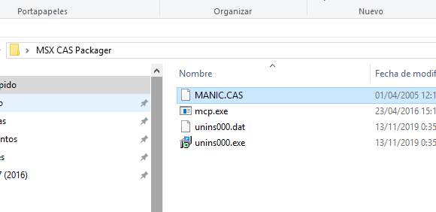

2 Abrimos una ventana de comandos y vamos a la ruta donde tenemos los archivos (esto se puede hacer poniendo en la barra de direcciones cmd) y ponemos:

mcp -e nombre_archivo_orgien.tap nombre_archivo_wav.wav, ya sabes que si le das a la tecla tabulación mientras escribes se auto rellenan los nombres:

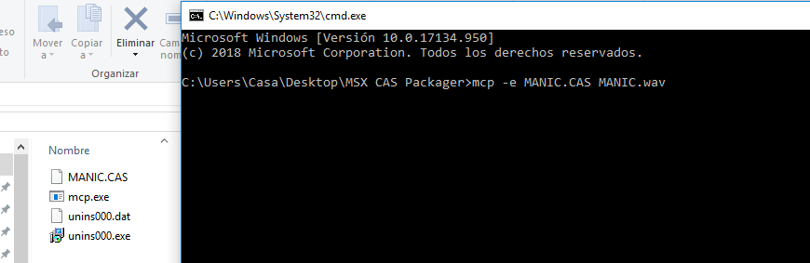

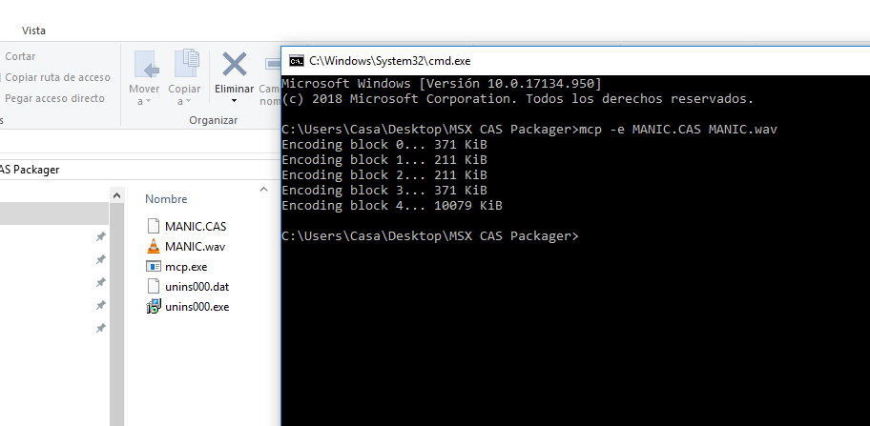

Conectamos el msx al pc en lugar de al reproductor de cassette utilizando la salida de auriculares o la salida de altovoces (en este caso se escuchara el sonido) de nuestro ordenador, por último reproducimos el archivo de nuestro ordenador con cualquier reproductor de música.

Referencia

<http://mcp.typeinference.com/>